Educación Física y Salud.

Evaluación Guía n°7

Curso: 4° Básico.

Profesor: Diego Chávez R.

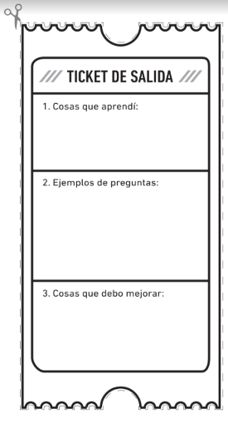

1. ¿Cómo entendió las capacidades coordinativas?
2. ¿Con qué deporte asocia más el juego gol humano?

3. ¿Qué parte del cuerpo utilizo como lateralidad?